Компании «Мегафон» необходимо провести мероприятия по повышению репутации в сети. Средний балл в поиске и отзовиках 2 балла из 5. В группах в социальных сетях много негативных постов.
В чек-листе Дмитрия Сидорина был рассмотрен такой инструмент как размещение в Яндекс картинках положительных отзывов.
Для внедрения был использован отзыв пользователя Наталья с сайта Отзовик. Лицевой изображение отзыва с 5-балльной оценкой было добавлено в картинку.
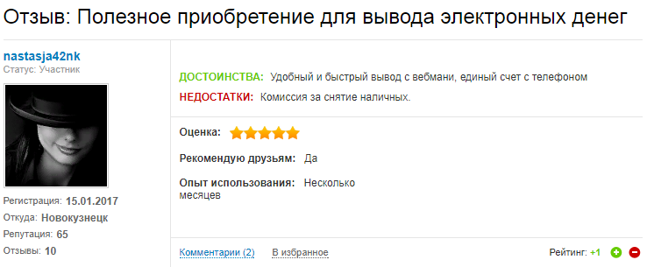
Для того, чтобы картинка выводилась, к ней был добавлен тег «альт» (aH= отзывы, мнения). После внедрения картинка стала выводится при поиске отзывов.
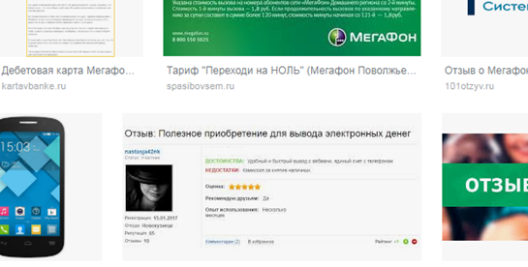
Внедрение позволило компании повысить репутацию, конверсия составит около 20 000 просмотров в месяц.

